Religión

Guía Aprendizaje N°3

Tercero Básico

**“Dios Padre y Creador”**

Dios nos creó a su imagen y semejanza, eso quiere decir, parecidos a él, y nos puso en el mundo para disfrutar de todo lo que creó.

La creación es todo lo que existe y ha sido hecho, por Dios.

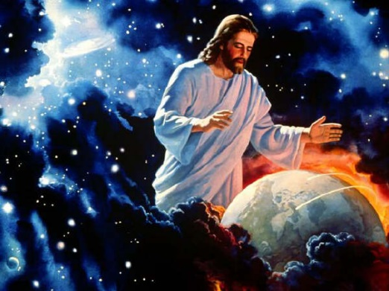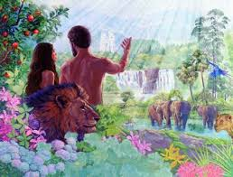

Dios creo todo lo que existe en 7 días.

Observa en la imagen que fue creando cada día

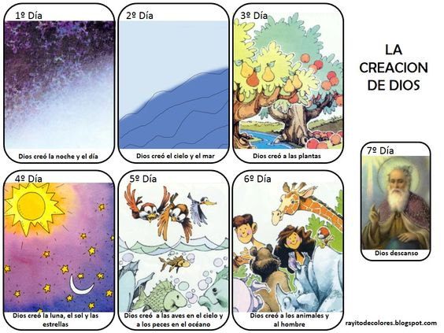

1. Según lo que viste en cada imagen responde estas preguntas
   1. ¿Qué creo Dios el primer día de la semana?
   2. ¿Qué creo Dios el segundo día de la semana?
   3. ¿Qué creo Dios el tercer día de la semana?
   4. ¿Qué creo Dios el cuarto día de la semana?
   5. ¿Qué creo Dios el quinto día de la semana?
   6. ¿Qué creo Dios el sexto día de la semana?
   7. ¿Qué hizo Dios el Séptimo día?
2. Marca con una cruz las palabras que crees que muestran mejor de como es Dios.
3. Creador
4. Bueno
5. Poderoso
6. Generoso
7. Cariñoso
8. Misericordioso
9. Dibuja en tu cuaderno de todo lo que Dios creó, que es lo que más te gusta.